**САНКТ-ПЕТЕРБУРГСКИЙ ГОСУДАРСТВЕННЫЙ УНИВЕРСИТЕТ**

**Факультет прикладной математики-процессов управления**

**Программа бакалавриата**

**“Большие данные и распределенная цифровая платформа”**

**Отчет проделанной работе на 24.04.2025**

**по дисциплине «Алгоритмы и структуры данных»**

**на тему «Факторы, влияющие на точность стрельбы из нарезного оружия по статичным и динамичным целям»**

**Студент гр. 23Б15-пу**

**Абрахин Е.Д.**

**Преподаватель**

**Дик А.Г.**

**Санкт-Петербург**

**2025 г.**

Оглавление

1. Формулировка задачи 3
2. Цель работы 3
3. Описание задачи (формализация задачи) 3
4. Реализация статической и динамической цели 5
5. Репозиторий проекта 9
6. Вывод и планы на будущее 10
7. Источники 11

# Формулировка задачи

Каждый охотник, начавший стрелять из нарезного оружия, должен знать, что такое баллистика и что нужно учитывать, чтоб попасть в цель. Что влияет на попадание в статичную и динамическую цель?

# Цель работы

Цель данной работы заключается в построении математической модели полёта снаряда, учитывающей основные физические и внешние факторы, влияющие на его траекторию. На основе данной модели предполагается реализация программного кода, позволяющего проводить численные эксперименты для анализа влияния различных параметров (таких как начальная скорость, угол выстрела, сопротивление воздуха, атмосферные условия, гравитация и другие) на точность попадания в статические и динамические цели. Итогом работы является выявление ключевых факторов, оказывающих наибольшее влияние на точность стрельбы, и создание программы для расчета траектории пули с учетом множества параметров.

# Описание задачи (формализация задачи)

Для достижения поставленной цели необходимо выполнить следующие этапы:

1. Анализ физических основ баллистики.

* Рассмотреть основные уравнения движения тела в воздухе, включая влияние силы тяжести, аэродинамического сопротивления и других внешних факторов.
* Определить ключевые параметры, влияющие на траекторию полёта снаряда.

1. Формализация математической модели.

* Записать систему дифференциальных уравнений движения снаряда с учётом начальных условий.
* Включить в модель поправки на сопротивление воздуха, ветер, температуру, давление и т. д.

1. Разработка алгоритма и реализация программного кода.

* Выбрать численные методы решения системы уравнений.
* Реализовать алгоритм расчёта траектории полёта снаряда на языке программирования методом Эйлера и методом Рунге-Кутты 4-го порядка.
* Создать интерфейс для изменения входных параметров и визуализации результатов.

1. Моделирование попадания в цель.

* Рассмотреть два типа целей: статическую (неподвижную) и динамическую (движущуюся).
* Провести анализ чувствительности модели к изменению входных параметров.

1. Анализ полученных данных и формирование выводов.

* Провести серию численных экспериментов для выявления факторов, оказывающих наибольшее влияние на точность попадания.

Таким образом, данная работа охватывает полный цикл исследования баллистики выстрела – от теоретического анализа и математического моделирования до практической реализации и оценки влияния различных факторов на точность стрельбы.

# Реализация статической и динамической цели

1. **Доработка интерфейса**

Для повышения удобства и гибкости моделирования добавлена возможность задавать шаг расчета в поле «Шаг интегрирования (с):», а также введён параметр горизонтального угла вылета снаряда.

Это позволило убедиться в высокой чувствительности метода Эйлера к величине шага интегрирования по сравнению с методом Рунге–Кутты. Так, при уменьшении шага с 0.1 с до 0.001 с метод Рунге–Кутты показывает изменение максимальной дальности не более чем на 2 м при стандартных параметрах, тогда как метод Эйлера демонстрирует отклонение более чем на 120 м.

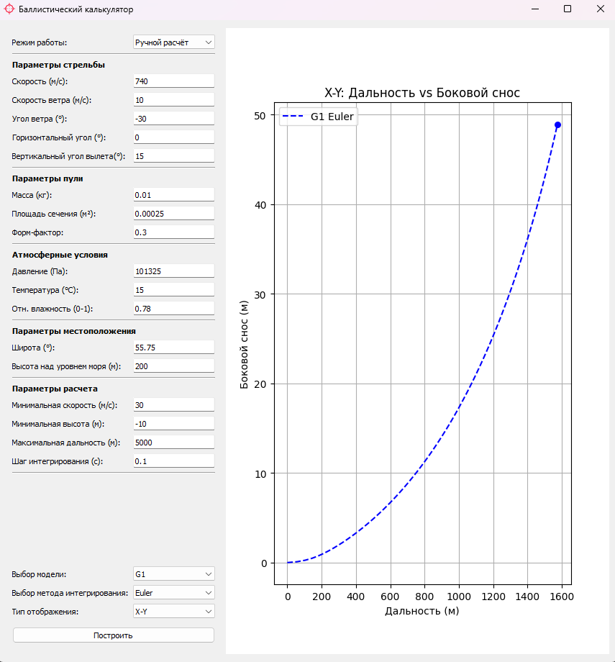

Рис. 1 Пример интерфейса программы

1. **Реализация режима наведения**

Добавлено выпадающее меню, задающее режим работы программы «**Ручной расчет**» или «**Прицеливание**».

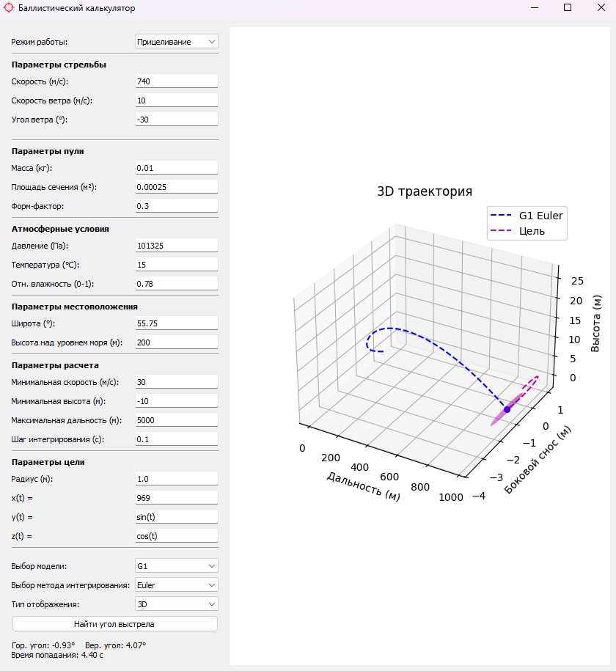

Рис. 2 Пример интерфейса программы в режиме «Прицеливание»

**Ручной расчёт**: все входные параметры (начальная скорость, углы вылета, параметры пули и атмосферы и т. д.) задаются вручную в соответствующих полях интерфейса. При нажатии кнопки «Построить» вызывается метод `ballisticTrajectory`, который рассчитывает траекторию полёта снаряда и выводит её на график или в таблицу значений.

**Прицеливание**: угол вылета снаряда не задаётся напрямую. Вместо этого пользователь указывает параметры цели:

1. Радиус цели (в метрах) — поле «Радиус (м)». Цель моделируется как однородная сфера, центр которой движется по заданному закону.
2. Координаты цели — три поля с формулами «x(t)=…», «y(t)=…», «z(t)=…». Для статической цели достаточно указать константы, например «x(t)=999», «y(t)=0», «z(t)=0».

При нажатии кнопки «Найти угол выстрела» запускается метод `findAimAngles`, реализованный в классе `TrajectoryCalculator`. Основные этапы этого алгоритма:

1. Подготовка входных данных: считываются все параметры баллистической модели (масса пули, площадь сечения, форм‑фактор, параметры атмосферы, местоположения, ограничения по минимальной скорости, высоте и максимальной дальности, шаг интегрирования и выбор модели сопротивления и метода интегрирования).
2. Определение функции цели: на основе введённых выражений формируется функция `targetFunction(t)`, возвращающая координаты цели в момент `t`.
3. Задание начального приближения: расчет начального горизонтального и вертикального угла по положению цели в момент `t=0`:

$horiz0 = arctan2(y(0), x(0)),$

$vert0 = arctan2(z(0), √(x(0)^2 + y(0)^2)).$

1. Минимизация квадрата расстояния: для пары углов `(horiz, vert)` функция стоимости `cost(angles)` запускает `ballisticTrajectory`, затем на каждом шаге траектории вычисляет квадрат расстояния до текущей позиции цели. Минимизируется наименьшее из этих значений:

$cost = min_t ((x(t; angles) - xTarget(t))^2 + (y(t; angles) - yTarget(t))^2 + (z(t; angles) - zTarget(t))^2)$

Оптимизация выполняется методом Nelder–Mead с заданными допусками по углам и по значению функции.

1. Финальный расчёт: по найденным углам снова запускается `ballisticTrajectory` для построения окончательной траектории снаряда. Поиск точки столкновения производится по первому моменту времени, когда расстояние между снарядом и центром цели становится меньше или равно радиусу сферы; если прямого попадания нет, фиксируется сближение на минимальном расстоянии.
2. Вывод результатов в интерфейс:

- Вычисленные горизонтальный и вертикальный углы вылета выводятся в метках интерфейса.

- Время попадания (или время минимального сближения) отображается рядом с углами.

**Отрисовка траекторий**

Траектория снаряда строится от начальной точки до момента попадания (или по траектории ближайшего сближения) и выводится на выбранном графике (3D, X-Y, X-Z или Y-Z) с учётом цвета и стиля для выбранной модели и метода интегрирования.

Траектория цели отображается пунктирной линией до того же момента времени. Для наглядности на конечной позиции цели рисуется полупрозрачная сфера радиусом, заданным в поле `Радиус (м)`, которую можно считать моделью центра масс цели.

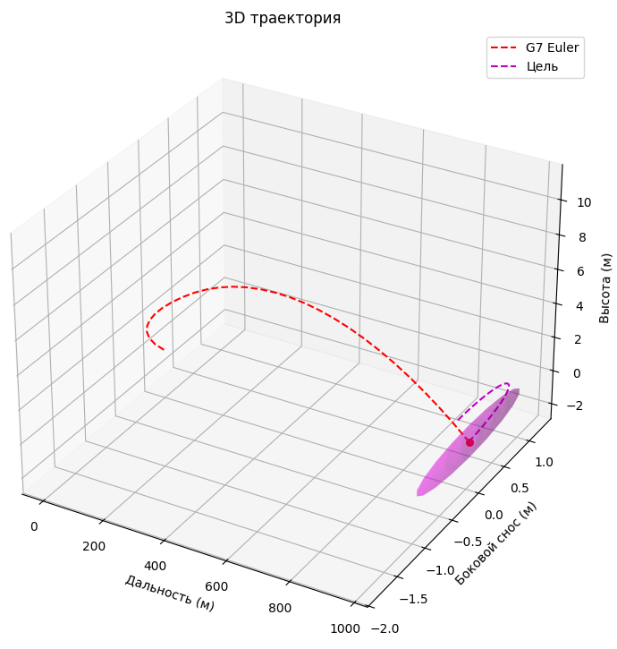

Рис. 3 Пример вывода программы в 3D в режиме «Прицеливание»

Траектории и сама цель могут отображаться достаточно сплющено и неестественно из-за сильной разности в соотношении осей.

# Репозиторий проекта

Текущий код программы представлен в репозитории проекта:

<https://github.com/FasterXaos/Algorithms_and_Data_Structures>

# Вывод и планы на будущее

Разработанная программа успешно реализует как ручной расчёт баллистических траекторий, так и автоматический режим прицеливания по статическим и динамическим целям. Основной функционал завершён: реализованы интерфейсные элементы для задания параметров, расчёта и визуализации траекторий, обеспечена гибкость за счёт возможности выбора модели сопротивления, метода интегрирования и параметров цели.

Сравнение методов Эйлера и Рунге–Кутты на практике подтвердило чувствительность первого к величине шага интегрирования, что делает второй предпочтительным для точных расчётов. Режим автоматического прицеливания, основанный на минимизации расстояния до цели с помощью алгоритма Nelder–Mead, дает возможность достаточно точно находить углы наведения для попадания как в неподвижную, так и в движущуюся цель, при условии, что снаряд способен до нее долететь.

Программа в текущем виде уже позволяет проводить исследование ключевых факторов, влияющих на точность стрельбы, таких как масса снаряда, плотность воздуха, коэффициент лобового сопротивления, форма пули, начальная скорость и угол вылета.

В текущем виде программа уже позволяет моделировать полет пули под влиянием ветра, воздушного сопротивления, силы тяжести и атмосферы, что дает возможность анализировать влияние этих факторов на траекторию снаряда. В качестве возможных улучшений можно отметить:

- добавление новых моделей сопротивления (например, стандартных моделей G1–G7 и других специализированных моделей сопротивления);

- расширение набора численных методов.

- учёт специфических факторов, как вращение Земли и эффектов Магнуса для расчётов на больших дистанциях;

- улучшение визуализации (масштабирование осей, анимация полёта и др.).

- модификация на прикладное использование с визуализацией через прицельную сетку и перевод значений из системы СИ в используемые на практике. Например, отклонение в мил (от «миллирадиан»), используемых в сетке «Mil-Dot».

В остальном остается лишь основная задача работы: выявление факторов, влияющих на попадание в статические и динамические цели и анализ характера и силы их влияния на траекторию и попадание в цель.

# Источники

1. Ахматгатин Анвар Амирович ОСНОВЫ БАЛЛИСТИКИ. (дата обращения: 12.03.2025)
2. Брайан Литц Прикладная баллистика для стрельбы на большие расстояния. 2 изд. Cedar Springs: Applied Ballistics, LLC, 2011. (дата обращения: 12.03.2025)
3. Евгений Васильевич Чурбанов Краткий курс баллистики. 2 изд. Санкт-Петербург: Балт. гос. техн. ун-т., 2006. (дата обращения: 12.03.2025)
4. Дмитриевский А.А. Лысенко Л.Н. Внешняя баллистика. 4 изд. Москва: Машиностроение, 2005. (дата обращения: 12.03.2025)
5. Robert L. McCoy Modern Exterior Ballistics: The Launch and Flight Dynamics of Symmetric Projectiles. 2 изд. Atglen, PA: Schiffer Publishing, 2012. (дата обращения: 12.03.2025)
6. С. В. Беневольский, Ю. Б. Колесов ОБЪЕКТНО-ОРИЕНТИРОВАННОЕ МОДЕЛИРОВАНИЕ В ЗАДАЧАХ ВНЕШНЕЙ БАЛЛИСТИКИ. Санкт-Петербург: Изд-во Политехнического университета, 2009. (дата обращения: 12.03.2025)
7. Влияние ветра на полет пули // strelokpro.online (дата обращения: 12.03.2025)
8. 3.2 Effects of Winds // www.sierrabullets.com (дата обращения: 12.03.2025)
9. Гиза Нэджи СТРЕЛЬБА в ветер // Калашников. Высокоточная стрельба. 2005. С. 82. (дата обращения: 12.03.2025)
10. Влияние ветра на полет пули // shooting-ua.com (дата обращения: 12.03.2025)
11. Long range shooting // en.wikipedia.org (дата обращения: 12.03.2025)
12. Aerodynamic Drag Measurement and Modeling for Small Arms Improving on Ballistic Coefficients // appliedballisticsllc.com (дата обращения: 12.03.2025)
13. Ballistic coefficient // en.wikipedia.org (дата обращения: 12.03.2025)
14. Расчет скорости и сопротивления, для полета пули или шара пневматики на дозвуке // snakeproject.ru (дата обращения: 12.03.2025)
15. Решение задач внешнебаллистического проектирования на основе математического и компьютерного моделирования // www.researchgate.net (дата обращения: 12.03.2025)
16. Моделирование динамических систем: задача внешней баллистики // habr.com (дата обращения: 12.03.2025)
17. Computational Atmospheric Trajectory Simulation Analysis of Spin-Stabilized Projectiles and Small Bullets // www.researchgate.net (дата обращения: 12.03.2025)
18. Modeling Ballistic Trajectories with Calculus and Numerical Methods // tinycomputers.io (дата обращения: 12.03.2025)
19. Программа расчета траектории снаряда или пули с учетом силы тяжести и сопротивления воздуха // snakeproject.ru (дата обращения: 12.03.2025)
20. Ballistic Calculator.Net // github.com (дата обращения: 12.03.2025)
21. AB Quantum™ - Applied Ballistics // appliedballisticsllc.com (дата обращения: 12.03.2025)
22. Баллистика нарезного оружия // www.strelokpro.online (дата обращения: 12.03.2025)
23. Метод Эйлера // en.wikipedia.org URL: https://en.wikipedia.org/wiki/Euler_method (дата обращения: 26.03.25).
24. Метод Рунге — Кутты // en.wikipedia.org URL: https://ru.wikipedia.org/wiki/Метод_Рунге_—_Кутты (дата обращения: 26.03.25).
25. World Geodetic System (1984) // ahrs.readthedocs.io URL: https://ahrs.readthedocs.io/en/stable/wgs84.html#normal-gravity-above-the-surface (дата обращения: 16.04.2025).